Rietveld plots for STA-7:

- over the range 3 - 60º

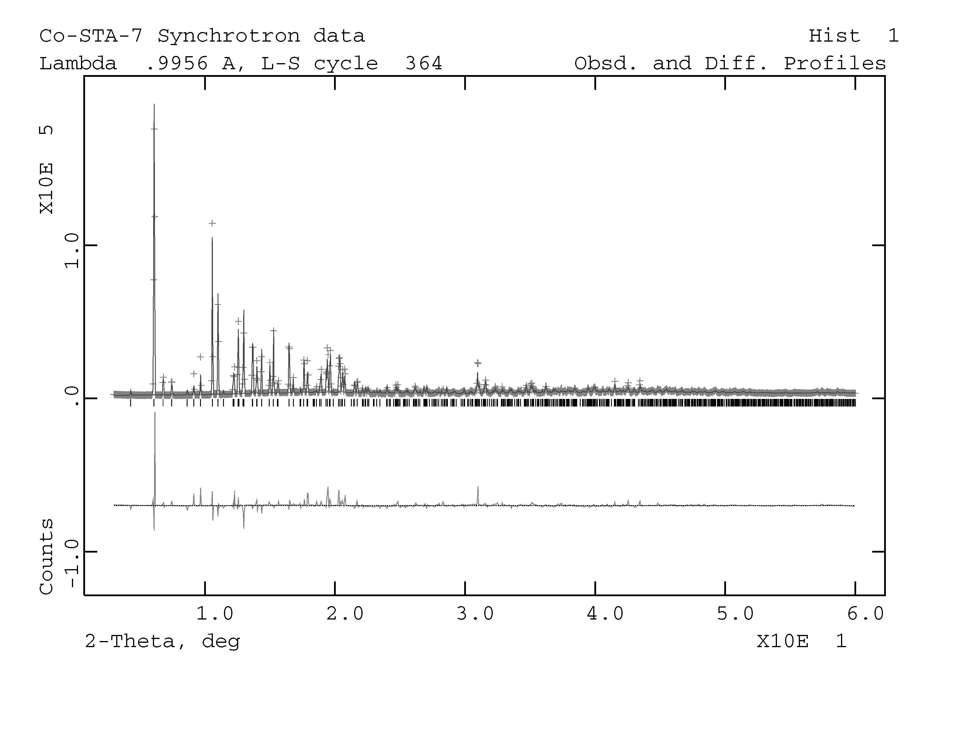
- over the range 3 - 40º

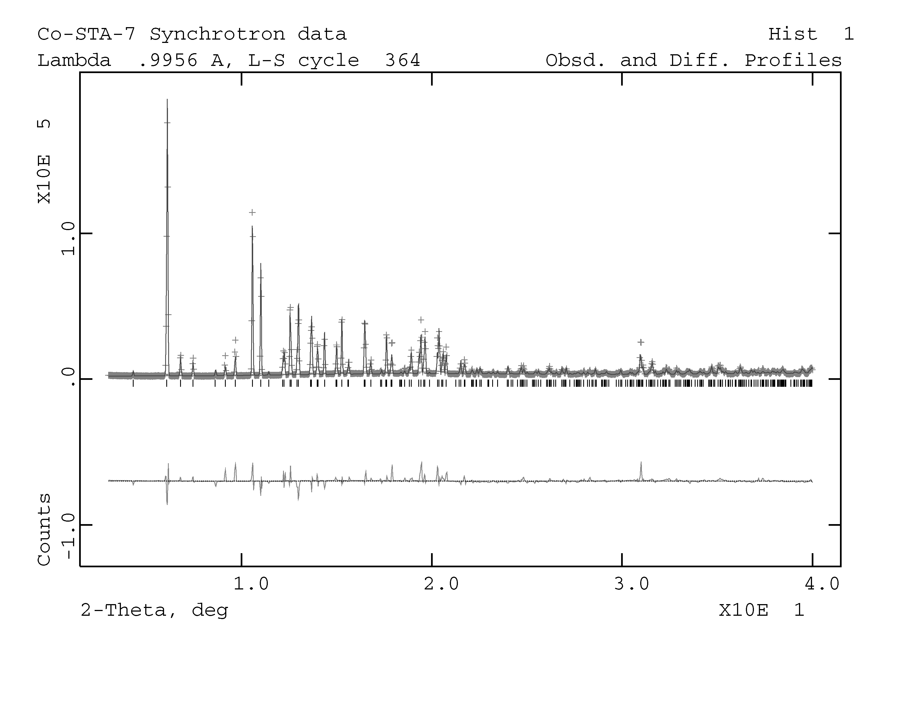
- over the range 40 - 60º 